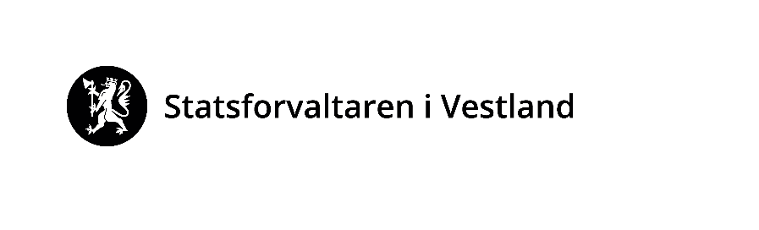

Notat til hjelp i sakshandsaminga av vanleg jordbruksproduksjon - sau

Å drive vanleg jordbruksproduksjon er eit grunnvilkår for å motta produksjonstilskot og avløysartilskot jf. Forskrift om produksjonstilskudd og avløsertilskudd i jordbruket § 2, grunnvilkår.

Føretak som ikkje oppfyller vilkåret om vanleg jordbruksproduksjon i ein eller fleire produksjonar, har ikkje rett til produksjonstilskot (for den produksjonen som ikkje er rekna som vanleg). Produksjonen skal ha eit næringsmessig preg. Krava til kva som kan definerast som vanleg er konkretisert for nokre produksjonar, sjå rundskriv 2024/29 § 2. Grunnvilkår - Landbruksdirektoratet

Krav til vanleg produksjon for sau
Nedanfor finn du ei oppsummering over rettleiande krav til vanleg jordbruksproduksjon. Det skal gjerast ei heilskapleg vurdering av det enkelte føretaket. Kjøt er hovudproduktet i sauehaldet, men låg omsetnad av kjøt kan i visse tilfelle kompenserast med høg omsetnad av andre produkt, til dømes livdyr og ull/ skinn. Krav til produksjonen:
- Vaksne søyer, som ikkje skal utrangerast, skal parast
- Det er normalt å pare påsettlam, men dette er ikkje noko krav
- Dersom reproduksjonsgraden er lågare enn 50 % av landsgjennomsnittet frå Sauekontrollen for den aktuelle sauerasen, kan det indikere at grunnvilkåret om å drive vanleg jordbruksproduksjon ikkje er oppfylt. Sjå Årsstatistikk Sauekontrollen
- Dersom slaktevektene på lamma er lågare enn 70 % av gjennomsnittet for den aktuelle rasen, kan det indikere at grunnvilkåret om å drive vanleg jordbruksproduksjon ikkje er oppfylt
- Slaktevekt må vurderast mot avdråtten per søye, då høgt lammetal kan gi lågare slaktevekter
Vi legg også til grunn at hovuddelen av lamma skal vere slaktemodne om hausten.

Gamalnorsk sau – sau på heilårs utedrift
Sau på heilårsbeite/ full utedrift på lynghei er ein spesiell produksjon som utnyttar utmarksressursane på kysten. Denne drifta vert ofte kalla villsaudrift, men dette er husdyrhald med krav til dyrevelferd og produksjon som andre husdyrproduksjonar.

Gamalnorsk sau er tilpassa denne driftsforma, dyra er små og nøysame. Reproduksjon og slaktevekt vert i stor grad påverka av kvaliteten på beiteareala og husdyrdrifta. Dei skrinne beiteområda på kysten har låg produksjonsevne. Det kan difor setjast eit anna krav til reproduksjon og avdrått på gamalnorsk sau i kystlynghei enn til sau i betre beiteområde.

Føretak med gamalnorsk sau med heilårs utedrift bør ha slik drift:
- Lam med slaktevekter på 9 -10 kg om hausten
- Vaksenvekter levande dyr på 32-38 kg
- Ikkje paring av lamma
- Lammetal ned mot 1 lam per søye
- Kontroll på lammetidspunkt om våren
- Det vert forventa at produksjonen skal ha eit næringsmessig preg der leveransar frå produksjonen skal stå i samsvar med tal dyr som det er søkt tilskot for
- Dyretalet må tilpassast beitegrunnlaget

Føretak med gamalnorsk sau med heilårs utedrift i kystlynghei er ei ekstensiv drift som ofte vil kome ut med verdi «true» i «rapport om vanlig jordbruksproduksjon på sau» under sakshandsaming i eStil PT. For å ta vare på denne driftsforma er det viktig at sakshandsamarar har kjennskap til drifta og tek omsyn til det når vanleg jordbruksproduksjon vert vurdert. Slaktetidspunkt må også takast omsyn til når vekta på lamma vert vurdert. I tilfelle der søkjar opplyser om at dei har heilårs utedrift, bør det sjekkast med Mattilsynet om dei har løyve til det (fått dispensasjon). Dispensasjon vert no gitt tidsavgrensa i 2-5 år. Mattilsynet vurderer blant anna beitegrunnlaget når dei avgjer søknader om dispensasjon. Det er også skilje i reglane når det kjem til å ha dyr på utedrift og utegang.

Det må forventast høgare slaktevekt og høgare avdrått for føretak som driv med gamalnorsk sau i andre område enn på kystlynghei, eller om dyra vert fôra gjennom vinteren. Sau av rasane gamalnorsk spæl og svartfjes som går på kystlynghei, krev noko støttefôring gjennom vinteren og vil ha høgare slaktevekter og høgare avdrått enn gamalnorsk sau.

Det er ein føresetnad at det er god dyrevelferd i produksjonen. Det er Mattilsynet som forvaltar dette regelverket i Forskrift om velferd for småfe.

Ut frå forskrifta legg Mattilsynet vekt på dette ved tilsyn:
- Leskur: I utgangspunktet skal alle dyr ha hus eller tilgang på hus/leskur, men det kan søkjast om dispensasjon. Vanlegvis er dispensasjon avgrensa til hardføre rasar som gammalnorsk sau, gammalnorsk spæl og svartfjes eller tilsvarande hardføre rasar. Klima og området skal vere eigna og gi nok ly og le som til dømes i ytre kystbygder med beiting på lyng. Leskur skal ha minst tre veggar og tak og dyra skal ligge tørt.
- Tamme dyr: Dette er husdyr, og dei må vere prega på menneske. Dyra skal sankast minst to gonger per år, men skal kunne samlast oftare
- Dyrehaldjournal: Det skal vere oversikt over alle dyra i buskapen, med registrering av tap av dyr, livdyrsal, slakta dyr, sjukdom mm
- Slakteresultat: Slaktevekter
- Tilsyn kvar veke på utmarksbeite, der ein ser minst halvparten av flokken. Tilsynsjournal
- Dyra skal klippast etter behov og minst årleg
- Dyra skal vere merka med godkjende øyremerke innan 1. juli i samband med vårsamling
- Haldet på dyra
- Styrt reproduksjon: lammetidspunkt tilpassa til når det er mat i beite, skilje frå verar
- Lammetap: parasittar, alveld
- Tilgang på vatn, sjøvatn er ikkje godt nok
- Dyra skal ha nok mat og tilleggsfôrast om nødvendig

Informasjonsmeldingar om vanleg jordbruksproduksjon i eStil PT
I eStil PT vert det gjort kontrollar av søknadsopplysningane mot sentrale register som, til dømes, leveransedatabasen. Det kjem opp informasjonsmeldingar dersom den registrerte produksjonen er låg. Informasjonsmeldingar for vanleg produksjon for sau er knytt til ein kontroll i eStil PT: Føretaket disponerer søyer, men har ikkje slakta lam i perioden.I kontrollane vert lammeslakt i alle EUROP-kvalitetar telt med, inkludert kreperte lam på slakteriet og leigeslakt. eStil PT hentar slakteinformasjon for perioden frå og med 16. april i søknadsåret og fram til dags dato (det vil sei datoen kontrollen vert køyrt). I kontrollen vert det ikkje skilt mellom rasar.

For å få oversikt over føretak med «få lammeslakt per søye» og «låg gjennomsnittleg slaktevekt på lam» må sakshandsamar gå inn i «Rapport for vanlig jordbruksproduksjon på sau». Denne rapporten syner tal slakta lam og slaktevekt for alle føretak som har søkt om produksjonstilskot til sau​ og kan brukast til å få oversikt over føretak med låg produksjon. Det ligg inne terskelverdiar i kolonne F og G. Terskelverdien for få/ ingen lam per søye (kolonne F) er 0,58 i 2024 og terskelverdien for låg slaktevekt (kolonne G) er 12,88. Dersom føretaket ligg inne med lågare verdi enn terskelverdi på tidspunktet rapporten vart henta, vil det stå true i desse kolonnane.

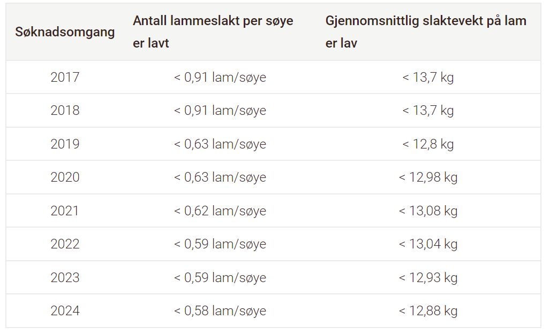

Meir informasjon om maskinelle kontrollar finn du her 14. Terskelverdier for kontroller og rapporter om vanlig jordbruksproduksjon - Landbruksdirektoratet
Ver merksam på at søknader som er sett til «Foreløpig godkjent» ikkje vert oppdatert med slakteopplysningar frå leveransedatabasen før dei vert gjenopna og sett til «Under behandling». Leveransedatabasen er ikkje oppdatert til ei kvar tid. Fristen for rapportering av slakteleveransar til leveransedatabasen er innan den 15. i månaden etter slakting. Det vert levert ein god del dyr til slakt også i november, eStil PT vil difor ofte ikkje vere oppdatert før i desember.

Kommunal sakshandsaming
Informasjonsmeldingane i eStil PT skal vere eit hjelpemiddel i kommunen si sakshandsaming. Sakshandsamar skal gjere ei vurdering av informasjonsmeldinga og avgjere om opplysninga har betydning for sakshandsaminga. Kontrollane er generelle og skil ikkje mellom ulike rasar og produksjonar. Avdråtten kan variere mykje frå rase til rase, og det er difor viktig at produksjonen vert vurdert opp mot gjennomsnittet for rasen. Sakshandsamar må sjølv sjekke om resultata i føretaket ligg under landsgjennomsnittet for den rasen føretaket har dersom informasjonsmeldingar dukkar opp. Du kan sjekke opplysningar frå Årsstatistikk Sauekontrollen. Opplysningar om ulike sauerasar er tilgjengeleg her.

Det må difor brukast skjønn, og det må leggjast ei heilskapleg vurdering av heile søknadsåret til grunn for å kunne konkludere om vilkåret om vanleg jordbruksproduksjon er oppfylt. Det må leggjast vekt på:
• God agronomisk praksis og godt husdyrhald
• Næringsmessig preg. Er leveransane frå produksjonen i samsvar med tal dyr? Har føretaket inntekter av produksjonen?
• Må vurdere om produksjonen er for ekstensiv eller manglar næringsmessig forankring
• Må ta høgde for ulike driftsmåtar og normale variasjonar i drifta
• Kan også ta individuelle omsyn
Sakshandsamar skal vurdere forhold som kan forklare avvik frå vanleg produksjon, og om desse tilseier at søkjaren likevel kan ha rett på tilskot. Det er ofte nyttig å sjå tilbake nokre år (2-3 år) for å sjå på utviklinga i produksjonen før eit vedtak vert gjort. Bruk rapporten for å få oversikt over utviklinga.
Er det sett i verk tiltak for å auke tal lam eller slaktevekta?

Vurderingane av vanleg jordbruksproduksjon må dokumenterast. Det er oversiktleg og ryddig om vurderingane vert lagt inn i eStil PT. Det kan gjerast i seksjon Behandling Kommentarfelt for saksbehandler (intern kommentar for sakshandsamar) eller Begrunnelse for vedtak (viser i vedtaksbrevet). Sakshandsamar kan også laste opp dokument i saka i seksjonen Dokumentasjon og dialog.

Fagsystemet har ei varselmelding som krev at sakshandsamar skriv ei vurdering. Vurderinga må vise til om vilkåret om vanleg jordbruksproduksjon er oppfylt og ei grunngjeving for at kravet er oppfylt/ikkje oppfylt. «Føretaket driv ekstensivt med sau.» «Vanleg jordbruksdrift sau», er ikkje ei vurdering.

Ver merksam på ordbruken i vedtak; Er konklusjonen at det ikkje er vanleg jordbruksproduksjon, oppfyller ikkje søkjar grunnvilkåret og har ikkje rett på tilskot til den aktuelle produksjonen. Det vert då eit avslag og ikkje avkorting. Føretaket må få varsel og moglegheit til å uttale seg før vedtak vert gjort.

Dersom husdyrhaldet ikkje kan kallast vanleg jordbruksproduksjon, skal godkjent dyretal setjast til 0 i eStil PT. Dyra kan likevel gi grunnlag for beitetilskot og areal– og kulturlandskapstilskot. Grovfôrarealet kan då fastsetjast med skjønn ved å bruke kodane 540 og 541. Tilskot til dyr på beite kan utbetalast.

Hugs at svak drift kan ha samanheng med dårleg dyrevelferd. Informer difor Mattilsynet når det vert gjort vedtak om at det ikkje er vanleg jordbruksproduksjon eller elles ved mistanke.
Desember 2024

